- 各个方法的方程组
- 一般maxwell方程组：
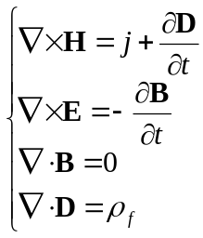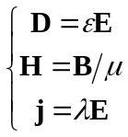

（2）直流电法的maxwell方程组：
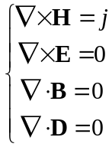
此时因为直流电法是不随时间变化的稳定场，所以均匀煤质的、可看作是与频率无关的常数。
引入标量位场：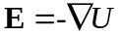，由于满足maxwell的第四个方程，将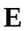代入，可得：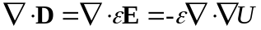
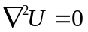
所以就将稳定场的直流电法问题简化为拉普拉斯方程。

边界条件：
1.第一类边界条件（极限条件）：
当观测点离供电点非常远时，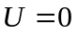；
当观测点离点源非常近时，可近似等效为：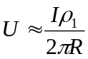
2.第二类边界条件（地面条件）
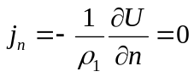
即在地面上（除电源点外）电流密度法向分量为0。
3.第三类边界条件（界面两边电阻率为有限值时，即地层之间的关系）
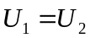
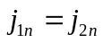 或 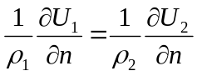
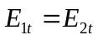 或 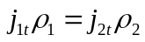
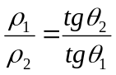
第四个式子是当电流流向高阻体时，电流的法向夹角会变大，而当流向低阻时法向夹角会变小，所以电流会被低阻地层给吸引住。

实例：《直流电法电场分布的边界效应研究》中提到
将直流电法的室内试验或数值模拟的结论应用到现场时，不可避免的存在边界效应。本文所谓的边界效应，是指直流电法中由于边界设置的差异，导致室内试验和数值模拟的电场分布与实际现场中的电场分布之间存在相对偏差。直流电法在现场的实际应用中，大地电场的边界可以看成是半无限远的零电位边界，但是在室内试验和数值模拟时，边界距离都是有限的，但是如果将边界距离设置得太大，对数值模拟部分而言，将会使得需要的计算大大增加；而室内实验，由于场地有限，存在模型边界，而且外边界一般是绝缘电位边界，而在实际工程问题中，土体为半无限体，就使得室内模型试验的电场分布和现场有较大的差别。
采用直流电法进行室内试验和现场的数值模拟时，由于边界条件和现场不同，会造成电场分布与现场存在一定的偏差。该文为了减小边界影响，在一定的电位相对偏差（实验值或数值解与半无限理论解）水平下，优化室内试验和现场数值模拟的模型尺寸，对两个异性点电流源均匀介质电场进行数值模拟，得出以下主要结论：在模型顶面供电电极之间电位的最大相对偏差小于 1%的前提下，直流电法现场的数值模拟（零电位边界）采用长方体模型（长和宽相等），模型的高取为供电电极极距的 1.75 倍，模型的宽取为 4.35 倍时，在一定精度上模型的体积较小；直流电法室内试验（绝缘边界）采用长方体模型（长和宽相等），模型的高取为供电电极极距的 3 倍，模型的宽取为 4.35 倍时，在一定精度上模型的体积较小。当模型边界取为零电位边界时，在相同的供电电极极距下，模型顶面供电电极之间电位达到相同的相对偏差水平时，半球形模型的体积比长方体模型的体积更小。这些结论对数值模拟反演现场情况以及进行室内试验时模型的设计有一定的指导意义，使得相关规律能较好的应用于现场。
理论计算：供电电极 AB 的距离设置为 2m
规律：
对于长方体模型来说（模型的高分别设为 2m、2.5m、3m，通过单独改变模型的长和宽或者高来观察供电电极之间电位相对偏差的变化规律）：
（1）当模型的高一定时，通过增加模型的长和宽来减少相对偏差的能力是有限的，即当模型的长和宽大于某一个值后，再增加模型的长和宽，电位的相对偏差基本不变。当模型的高小于等于 2.5m 时，随着模型长和宽的增加，模型表面距离 AB 中心为 0.05m处电位的相对偏差仍大于 1%。当模型的高度大于等于 3m 时，随着模型长和宽的增加，模型表面距离模型中心为 0.05m 处电位的相对偏差能够小于 1%；
（2）在供电电极之间，电位的相对偏差变化不大，越靠近模型中心，电位的相对偏差越大（但模型中心处电位相对偏差最小），选取模型顶面距离模型中心 0.05m 位置处电位的相对偏差作为电极之间模型顶面电位的“最大相对偏差”。
（3）在“最大相对偏差”为 1%的水平下，零电位边界长方体模型优化的模型尺寸为：
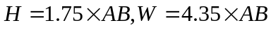
其中H是模型高度，W是模型得宽度和长度，AB是供电电极距离。
对于半球体模型来说：
（1）在供电电极外部（-3～-1m、1～3m），相对偏差较大，越远离模型中心，即越靠近边界，相对偏差越大。相对偏差也是关于模型中心位置对称的。
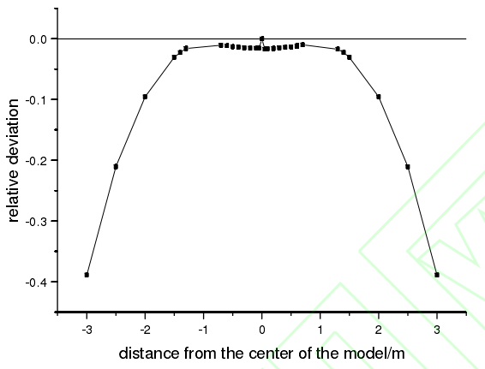
（2）当供电电极的距离 AB=2m 时，不断调整模型的半径，当模型的半径 r=4.7m 时，模型顶面距离模型中心 0.05m 处电位的相对偏差为-1.02%，达到 1%±5‰的水平。因此得出结论，对零电位边界条件下的半球形模型，在“最大相对偏差”为 1%的水平下，优化的模型尺寸为：
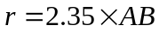

室内实验：供电电极 AB 之间的距离为 2m
长方体：建立一个长、宽均为 8m，高为 4m 的模型，简记为 8×8×4m，模型电阻率取为 100Ω•m，相对介电常数取为 4，供电电极 AB 之间的距离为 2m，供电电流大小为±0.15A，电极为铜的圆柱形电极，尺寸为直径 5mm，高度 30mm。模型最大单元尺寸为 0.175m，模型最小单元尺寸为 0.0015m，单元个数为 867980 个。
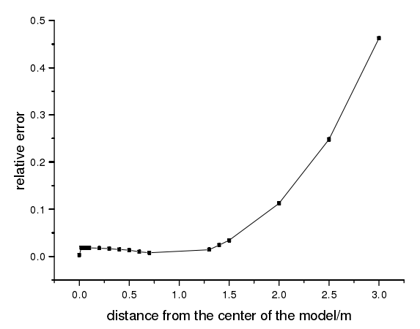
规律：
（1）通过上图可知长方体模型的边界取为绝缘边界时，模型顶面电位相对偏差的分布规律和零电位边界长方体模型一致，在供电电极之间（0～1m），模型顶面电位的数值解和半无限空间理论解之间的相对偏差较小，相对偏差总体变化不大
（2）模型的中心位置相对偏差最小，在供电电极之间越远离模型中心，电位的相对偏差越小。在供电电极外部（1～3m），相对偏差较大，越远离模型中心，相对偏差越大。模型顶面各点电位的相对偏差是大于零的。
（3）当 AB=2m 时，模型尺寸为 8.7×8.7×6m 对应的模型体积相对较小，认为是优化的模型尺寸，可以根据此时模型尺寸与供电电极距离之间的倍数关系，将这个结论推广到任意的供电电极距离。在“最大相对偏差”为 1%的水平下，绝缘边界长方体模型优化的模型尺寸为：
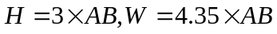

（3）MT的maxwell方程组：
大地电磁法是频率域电磁法，所以一般利用傅里叶变换将任意随时间变化得电磁场分解为一系列谐变场的组合，通常我们以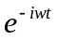表示谐变场的时间因子（即以负谐时表示），根据欧拉公式可知：
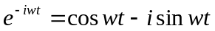
可见它的实部和虚部都表示场随时间时谐变的。
大地电磁测深所讨论的电磁场频率时极低的，一般研究周期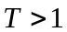s的振动，这时导电介质中的位移电流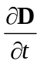相对于传导电流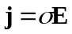可以忽略不计（）。于是导电介质低频谐变场的Maxwell方程组为：
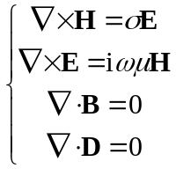
式子中的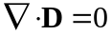是因为导电介质内部体电荷密度实际上为0，公式中时间因子都隐含在场和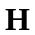之中。将上面式子进行变换后，可得亥姆霍兹方程：
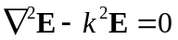
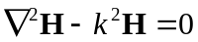
其中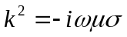，k称为传播常数，它是一个复数，亦称复波数或[复]角波数。由于大地电磁场算是低频的情况，所以均匀煤质的、可看作是与频率无关的常数。

边界条件：
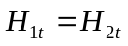
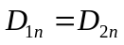
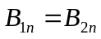
此外，在无穷远处，所有电磁场各量为0.

（4）瞬变电磁法的maxwell方程组：
瞬变电磁法的求解过程一般分为两种，一种是直接从时间域的Maxwell方程组出发进行剖分求解，另外一种则是从频率域Maxwell方程组进行求解，然后再通过时频转化来求得时间域响应，一般频率域的求法多用于解析解和一维数值解的求解。
时间域的Maxwell方程组：
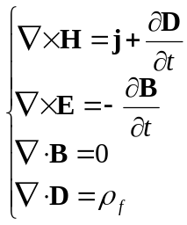
频率域的Maxwell方程组：
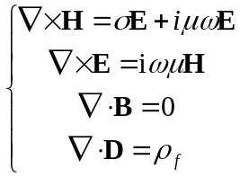

介电常数和电导率都是角频率的复函数，磁导率一般可看作为与频率无关的实量。但当场变化很快时（即为高频率电磁场时），煤质的极化和磁化跟不上场的变化，因而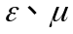都与场变化的频率有关。
通过对频率域的Maxwell方程组变换，可以将上面式子转换成亥姆霍兹方程：
其中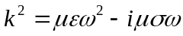，当频率小于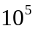Hz时，对大地介质有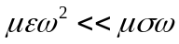，即位移电流远小于传导电流，所以一般而言，为了简化问题，令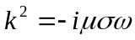，从时间域上来看，此时该方程为扩散方程，所以电磁勘探方法的分辨能力不会太高。但对于探地雷达来说，它利用的是非常高频的成分，所以此时波动项远大于扩散项（即位移电流大于传导电流），所以探地雷达的探测效果良好。
此外，瞬变电磁法中为了简化求解和对称性，会引入磁荷
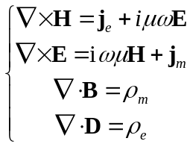
其中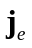是电流密度，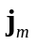是磁流密度，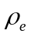是电荷，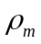是磁荷。
边界条件：

